**Дата______________ Клас____________ Урок №**

**Тема. Практична робота: Автоматичне створення змісту документа. Настроювання параметрів сторінок. Створення колонтитулів.**

**Мета:** вчити учнів застосовувати знання з теми; формувати уміння: створювати зміст документа в автоматичному режимі, створювати колонтитули; розвивати креативність, вміння творчо підходити до виконання поставленого завдання; виховувати інтерес до творчої праці.

**Тип уроку:** застосування знань, умінь і навичок.

**Програмне забезпечення**: Середовище текстового редактора.

**Хід уроку**

**I. Організаційний етап.** Привітання, перевірка готовності учнів до уроку, перевірка відсутніх. Позитивне налаштування дітей на роботу.

**II. Перевірка домашнього завдання.** Розділ 2, п.5,6.(По підручнику Морзе Н., Барна О. Інформатика: підручник для 8-го класу закладів загальної середньої освіти. Київ: Оріон, 2021. – 221с.).

**III. Вивчення нового матеріалу.**

**1. Побудова змісту.** Побудова змісту стає можливою, якщо використати стилі.

Для цього слід встановити курсор клавіатури в кінці або на початку документа, де повинен знаходитися зміст, та виконати команду *Вставлення* → *Посилання* → *Зміст* і *покажчики.* У вікні, що з'явилося, вибирається закладка *Зміст* та встановлюються необхідні *Параметри.*

Кнопка *Параметри* викликає діалогове вікно, в якому можна встановити, якого стилю текст буде відображатись у змісті, а також визначити ієрархію стилів.

Якщо є потреба змінити шрифти, відступи і параметри табуляції - клацнути на кнопці *Змінити.*

Щоб поновити зміст чи нумерацію сторінок у змісті, слід виконати команду *Поновити* з контекстного меню.

**Автоматичне створення змісту документа**

Побудова змісту стає можливою, якщо використати стилі.

Для цього слід встановити курсор клавіатури в кінці або на по­чатку документа, де повинен знаходитися зміст, та виконати ко­манду***Вставка — Посилання - Зміст і покажчики.*** У вікні, що з'явилося, вибирається закладка***Зміст*** та встановлюються необ­хідні***Параметри.***

Кнопка***Параметри*** викликає діалогове вікно, в якому можна встановити, якого стилю текст буде відображатись у змісті, а також призначити ієрархію стилів.

Якщо є потреба змінити шрифти, відступи і***Параметри*** табуляції, клацнути на кнопці***Змінити.***

Щоб поновити зміст чи нумерацію сторінок у змісті, слід вико­нати команду***Поновити*** *з* контекстного меню.

***2.Форматування сторінок***

У попередніх темах ми вже розглянули форматування символів і абзаців. Існує ще один, вищий, рівень форматування, який стосується сторінок. Пара­метри, які задаються в процесі форматування сторінок, діють у межах всього документа (наприклад, розмір паперу, поля, число колонок, колонтитули).

**Визначення параметрів сторінок**

Нагадаємо, що новий документ створюється на основі якогось шаблону. Однак іноді існуючий шаблон не влаштовує користувача і він бажає, щоб формат створюваного документа дещо відрізнявся від формату шаблону.

**Колонтитули. *Колонтитул*** - це *повторювані елементи документа, розташовані у верхній або нижній частині сторінки.*

Верхня або нижня частина сторінки називається зоною колонтитула, там же розташовується і *номер сторінки.* Наприклад, верхній колонтитул може містити назву глави, а нижній - номер сторінки. У складніших випадках ко­лонтитул парної сторінки (лівої сторінки розгортки) може містити назву книги, а непарної (правої сторінки) - назву глави. До зони колонтитула іноді вводять прізвище автора, дату створення документа або графічний елемент, скажімо, логотип.

**Створення колонтитулів**

Щоб створити колонтитули, потрібно лише двічі клацнути мишею по зоні колонтитула (або обрати команду **Вигляд - Колонтитули**), вікно Word автоматично перейде до режиму розмітки з відображенням зони створення колонтитула (її обве­дено пунктирною лінією), а весь документ стає блідо-сірим та недоступним для редагування. На екрані з'явиться панель інструментів Колонтитулы

На панелі **Колонтитули** є кнопка **Верхний/нижній колонтитул**, яка дозволяє перемикатися між колонтитулами. Оберіть за допомогою її верхній або нижній колонтитул і введіть потрібний текст. У зону колонтитула можна додати поточ­ну дату або час, клацнувши по кнопці **Дата або Час**.

Після введення у колонтитул необхідних елементів ви можете відформату­вати їх, користуючись звичайними засобами Word («Форматування символів і абзаців»). Закінчивши форматування, натисніть кнопку **Закрити,** і вікно Word буде переведено у попередній режим редагування.

Для видалення колонтитула увійдіть у режим редагування колонтитулів (команда **Колонтитули**), вилучіть увесь вміст колонтитула і натисніть кнопку **Закрити.**

**Вставка і видалення номерів сторінок**

Документи легше читати, коли сторінкам присвоєно номери. Користувачеві не потрібно набирати номери сторінок вручну, тому що вони звичайно є на полях, які недоступні в режимі редагування основного тексту. Для введення номерів сторінко у процесорі Word передбачено спеціальні засоби, які авто­матично оновлюють номери сторінок при зміні їх кількості у документі.

Номери сторінок розмі­щуються в зоні колонтитула. Відповідно на панелі **Колон­титули** є кнопки **Номер сторінки** і **Формат номера сторінки**, які дозво­ляють вставити номери сто­рінок і відформатувати їх на­лежним чином.

Одним з най­простіших є такий спосіб вставки номерів сторінок.

* Оберіть команду меню **Вставка – Номери сторінок** і у діалозі,що відкрився, встановіть положення номера на сторінці і тип вирівнювання.
* Клацніть по кнопці **Формат** і задайте в наступному діалозі номер, з якого почнеться нумерація, а також формат написання номера (арабські цифри, римські цифри, літери тощо).
* Задавши вказані параметри, закрийте обидва діалоги подвійним натис­канням кнопки **ОК.**

Якщо необхідно видалити створені номери, двічі клацніть по номеру, цю: активізувавши колонтитули. Далі виділіть номер і натисніть клавішу **Delete** Перейдіть до інших колонтитулів, також видаливши їхні номери. Після цього клацніть по кнопці **Закрить** панелі інструментів **Колонтитули.**

**ІV. Формування вмінь та навичок.**

**Виконання практичної роботи** «Автоматичне створення змісту документа. Настроювання параметрів сторінок. Створення колонтитулів»

Інструктаж із техніки безпеки.

**Завдання**

1. Відкрийте документ із назвою «Рослини», який знаходиться в папці Практична на робочому столі.
2. Ознайомтеся із текстом

3. Вставте верхній колонтитул, який заповніть наступним текстом: „***Рідкісні рослини України***”. Введений текст розмістіть по центру, назва шрифту Verdana, жирний курсив.

4. Для даного документу вставте номери сторінок. Їх розмістіть внизу сторінок, по центру.

5.  Створіть автозміст на останній сторінці  наступного вигляду:

[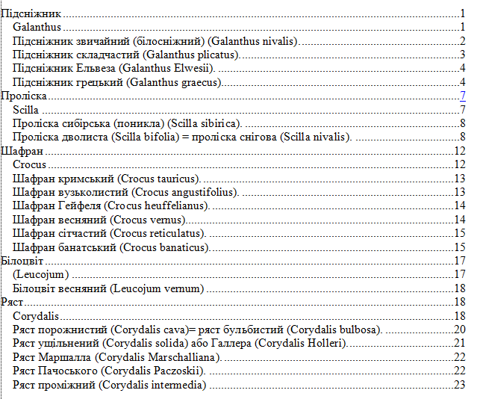](http://urok-informatiku.ru/?attachment_id=1694)

для цього виконайте такі дії:

* Встановіть для заголовків вищого рівня стиль **Заголовок1**, а для заголовків нижчого рівня стиль **Заголовок2.**

Збережіть документ у свою папку під назвою під іменем «Практична3-1».

6.  У створеному змісті змініть колір заголовків на бордовий.

7.  Перемістіть за допомогою кнопки Enter увесь текст на сторінку нижче. Для цього встаньте курсором миші перед першим словом і натисніть **Вставка –Розрив- Почати нову сторінку.**

8.  Обновіть автозміст. Для цього на змісті натисніть правою клавішею миші і оберіть «**Обновити»** тільки сторінки.

9.  Добавте заголовок фігурним текстом на першу сторінку «Цікаві факти про рослини», на першій сторінці колонтитулів не повинно бути.

10. Збережіть документ у свою папку під назвою «Практична3-2».

**Контрольні запитання**.

a)      Яке призначення стилів заголовка?

b)      Що таке зміст документа та як його створити?

**V. Підсумок уроку.** Учні мають зробити висновки щодо доцільності використання автозмісту.

**VІ. Домашнє завдання.** Опрацювати конспект уроку та Розділ 2, п.5,6.